Консультация для родителей

«Воспитание любви и уважения
людям другой национальности»

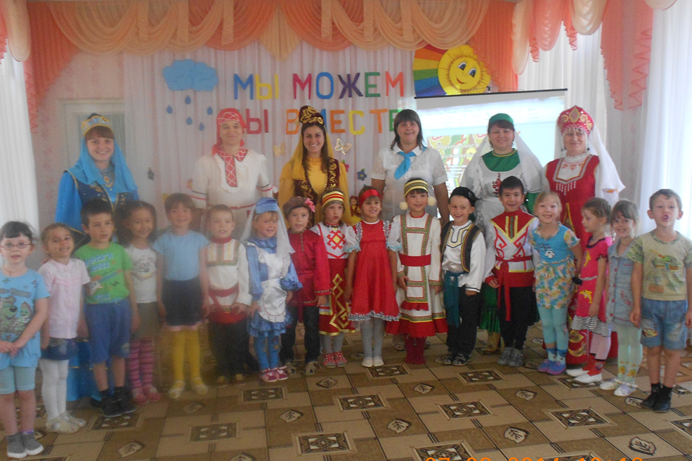

Современное общество характеризуется ростом национального самосознания, стремлением понять и познать историю, культуру своего народа. Особенно остро встает вопрос глубокого и научного обоснования национально-региональных факторов в воспитании детей, ибо сохранение и возрождение культурного наследия начинается со своего края и играет важную роль в воспитании подрастающего поколения. Региональная культура становится для ребенка первым шагом в освоении богатств мировой культуры, присвоении общечеловеческих ценностей, формировании собственной личностной культуры.
Национально-региональный компонент предусматривает воспитание детей в среде с национальным колоритом: ознакомление детей с устно-поэтическим творчеством народов Поволжья; с их изобразительным и декоративно-прикладным искусством; с историко-географическими и природоведческими особенностями народов, живущих в Поволжье.
Россия всегда являлась многонациональным государством, а наша республика, где на протяжении веков сосуществовали народы разных языковых групп и традиций, можно считать уникальной лабораторией поиска путей развития личности через взаимодействие культур. С раннего детства ребенок живет в родной национальной среде, «впитывая с молоком матери» культурные ценности и нравственные ориентиры, заложенные в культуре народа. Взрослея, он сам становится представителем своего народа, хранителем и продолжателем традиций.
Воспитывать в детях толерантное отношение к другим народностям – одна из важных задач в нашей работе. В нашем крае, да и в нашем городе живет много представителей народов. Это - русские, украинцы, татары, чуваши, мордва и т.д.
Детский сад – это поликультурный мир, где каждый ребенок, какой национальности он ни был, каждый является представителем своего мира, традиций, культуры. И маленький мордвин, и маленький татарин, и маленький русский, и другие должны иметь представление о культуре, быте, жизни другого народа, доступное их возрасту. А наша задача– научить их толерантно относиться друг к другу, уважать традиции других народов. Но ребенок может научиться любить и уважать традиции других, только если он знает, уважает и чтит традиции своего народа.
Традиции являются частью исторического наследия, к ним необходимо очень бережно относиться и соблюдать их, так как, на мой взгляд, они значительно обогащают сферу чувств человека, особенно ребенка. К сожалению, в современном мире появляется опасность утраты традиций, когда не понятен смысл торжества и воспринимаются они только с материальной стороны – вкусно поесть, получить подарки, а сам процесс с определенными ритуалами становиться далеко не важным. Многие из них были изъяты, утеряны и забыты в социалистическое время, поэтому мы не привыкли их соблюдать, и в свою очередь не приучаем своих детей.
На занятиях мы рассказываем детям о народах нашего края, их быте, культуре, читаем стихи, сказки, знакомим с различными играми, в которые дети с удовольствием играют.
Современные дети далеки от народных промыслов, народного творчества. Уголки помогают им лучше понять народное искусство, познакомиться с бытом. Научиться уважать и ценить труд народных умельцев. В каждой группе нашего ДОУ созданы уголки в рамках «Туган җирем – Татарстан», с целью знакомства воспитанников с бытом, традициями, ремеслами народов Татарстана: русской, татарской, чувашской, мордовской национальностей и воспитания уважения к людям различных национальностей и их обычаям.
Дети дошкольного возраста при систематической работе восприимчивы к национальному фактору: идентифицируют себя со своей национальностью, имеют общее представление о народах, интересуются культурой, историей народов своего края. Проявляют положительное эмоциональное отношение к людям своей национальности, уважение к другим народам, доброжелательное отношение к сверстникам.

